山東華威保安集團赴台參訪並簽署戰略合作協議
集團新聞 加入時間：2012-11-12 17:31:53 admin 點擊：34
應臺灣中華保全協會邀請，11月1日，山東華威保安集團參訪團一行16人赴臺灣參觀訪問，並與臺灣怡和保全集團簽署戰略合作協定。
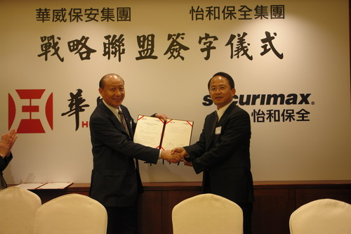

為促進兩岸保安業交流合作，11月1日下午在臺北市圓山大飯店，臺灣怡和保全集團與山東華威保安集團舉行了戰略合作簽約儀式。在簽約儀式上，臺灣怡和保全集團董事長劉東奇、山東華威保安集團董事長、總裁荀金慶分別致辭，臺灣怡和保全集團董事長劉東奇和山東華威保安集團董事長、總裁荀金慶分別在合作協議上簽字並互贈紀念品，隨後雙方就兩岸保安業的發展情況及合作前景進行了深入溝通和交流。



臺灣保全商業公會聯合會理事長王振生、中華保全協會會長湯永郎、常務監事邱文輝、秘書長郭志裕、副秘書長邱中岳、協會顧問王化榛、新北市保全公會理事長梁心禎及華威集團黨總支副書記米永友、副總裁顏承國等參加了簽約儀式及座談交流。
11月7日，參訪團一行在中華保全協會副秘書長邱中岳的陪同下到臺灣中興保全集團公司進行參觀，中興保全集團管理處副總經理朱漢光介紹了中興保全集團的發展歷程，演示了中興保全自行研發的先進技防設備，參觀了報警控制中心。

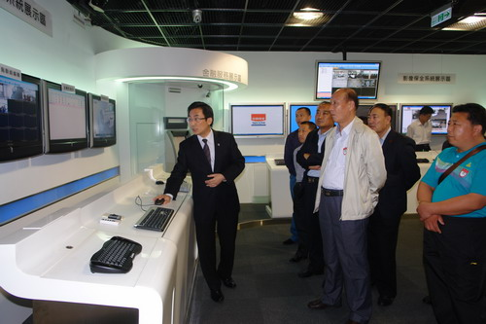

山東華威保安集團此次組團赴台參訪，並與怡和保全集團簽訂戰略合作協議，對於加強華威與臺灣保安同業的交流、溝通，建立兩岸保安界的友誼合作關係，提升華威保安的國際化經營水準，加快華威海外發展步伐具有重要的戰略意義。

